解答例 |  |  | 解説
１ |  | C，D | １ | 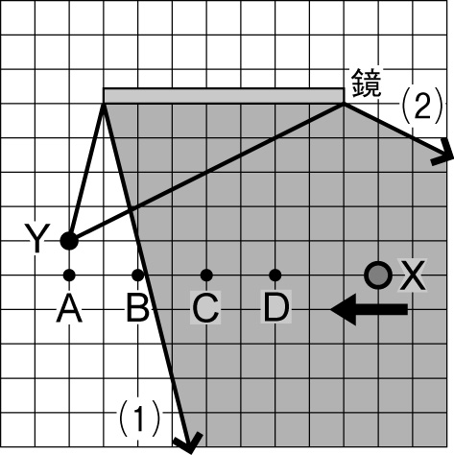  ・Y点から入射光が鏡の左端で反射するときの反射光は，図の⑴になる。この反射光はぎりぎりのところでB点を通らない。  ・Y点から入射光が鏡の右端で反射するときの反射光は，  図の⑵になる。よって，Y点から見たとき物体Xが鏡にうつっているのは，B点よりも右側のC点とD点になる。
２ |  | 解説参照  図のように，水面で屈折が起こり，Xが浮かび上がってYの位置にあるように見える | ２ | 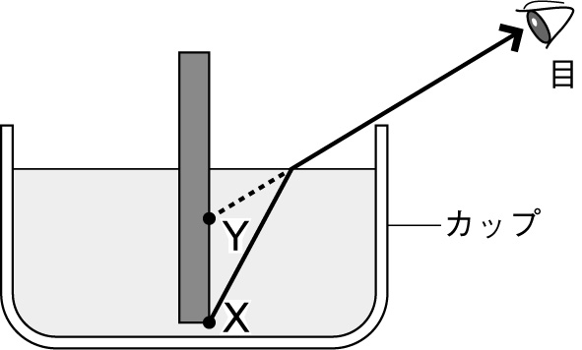  水から空気中へ光が進むとき，水面で光が屈折する（屈折角は入射角より大きい）が，ヒトは，光が直進していると感じるので，棒の先が浮かび上がって（短く）見える。
３ |  | ⑴ 虚像  ⑵ 解説参照  ⑶  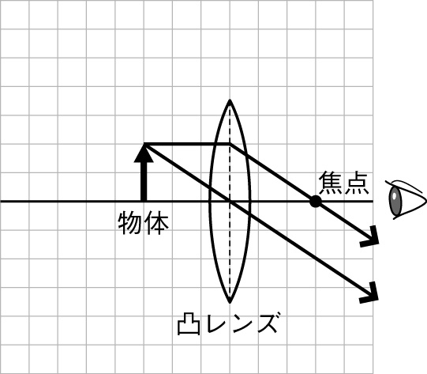  凸レンズを通った光が平行に進み，交わらないのでできない | ３ | ⑵  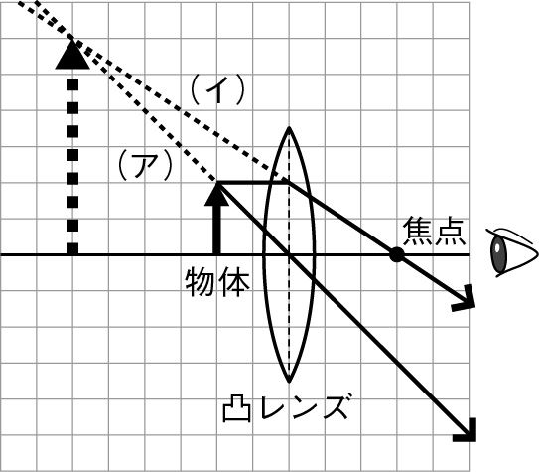  ・凸レンズの中心を通る光の線を凸レンズの物体側へ延長する（ア）。  ・凸レンズの軸に平行に進んだ光が，凸レンズを通る点と焦点を結んだ線を凸レンズの物体側へ延長する（イ）。  ・この2本の線（アとイ）が交わったところが，虚像の先端になる。  ⑶ 物体が凸レンズの焦点の位置にあると，凸レンズの軸に平行に進みレンズを通ったあと焦点を通る光と，凸レンズの中心を通る光が，平行になる。像ができるためには，光が集まる点が必要であるため，実像も虚像もできない。
４ |  | ことじの左側の部分，竜尾の側の弦を指で押さえる | ４ | 音を高くするには振動数を多くする。そのための方法としては弦の長さを短くしたり，弦の太さを細くしたり，弦の張りを強くしたり，などといった方法がある。本問題ではことじを動かすこと，弦を張り替えることをしてはいけないので，弦の長さや太さを調整できないことになる。そこで，弦の張りを強くする方法を考えればよい。

